LibraryWeb
aplikacja do obsługi systemu bibliotecznego

Autor
Piotr Owczarek – 241232

1. Cel i zakres projektu
Aplikacja „LibraryWeb” jest systemem webowym służącym do zarządzania zasobami bibliotecznymi, wypożyczeniami, rezerwacjami, opłatami oraz kontami użytkowników.
Projekt obejmuje:
- zarządzanie książkami i ich egzemplarzami
- obsługę wypożyczeń i zwrotów
- automatyczne naliczanie opłat za zwrot książki po terminie
- rezerwacje książek
- panel administratora i bibliotekarza

2. Użyte technologie
Projekt został zrealizowany z użyciem technologii:
- backend: JAVA + springboot
- frontend: React + TypeScript + bootstrap
- baza danych: MySQL

3. Role w systemie:
- Administrator – zarządzanie użytkownikami, kategoriami, autorami, książkami, egzemplarzami, wypożyczeniami, opłatami
- Bibliotekarz – obsługa wypożyczeń, zwrotów, rezerwacji, zamykania opłat, dodawanie i edycja danych książki, autora, kategorii
- Użytkownik zalogowany – przeglądanie katalogu, rezerwacje, podgląd swoich wypożyczeń i opłat
- Użytkownik niezalogowany – przeglądanie katalogu, logowanie i rejestracja

4. Przypadki użycia:
- Logowanie i Rejestracja(użytkownik niezalogwany)
- Przeglądanie katalogu(użytkownik niezalogwany i zalogowany)
- Rezerwacja książki(użytkownik zalogowany)
- Wypożyczenie egzemplarza(użytkownik zalogowany)
- Zwrot egzemplarza(użytkownik zalogowany)
- Utworzenie opłaty za późne oddanie(bibliotekarz i administrator)
- Oznaczenie opłaty za późne oddanie jako zapłaconej(bibliotekarz i administrator)
- Zarządzanie użytkownikami(administrator)
- Zarządzanie książkami(bibliotekarz i administrator)
- Zarządzanie autorami(bibliotekarz i administrator)
- Zarządzanie kategoriami książek(bibliotekarz i administrator)

5. Opis dostępnych funkcjonalności
System umożliwia:
- Dodawanie i edycję książek
- Dodawanie egzemplarzy
- Wypożyczanie i zwroty
- Rezerwacje książek
- Zarządzanie kontami użytkowników
- Podgląd historii wypożyczeń

6. Diagram bazy danych
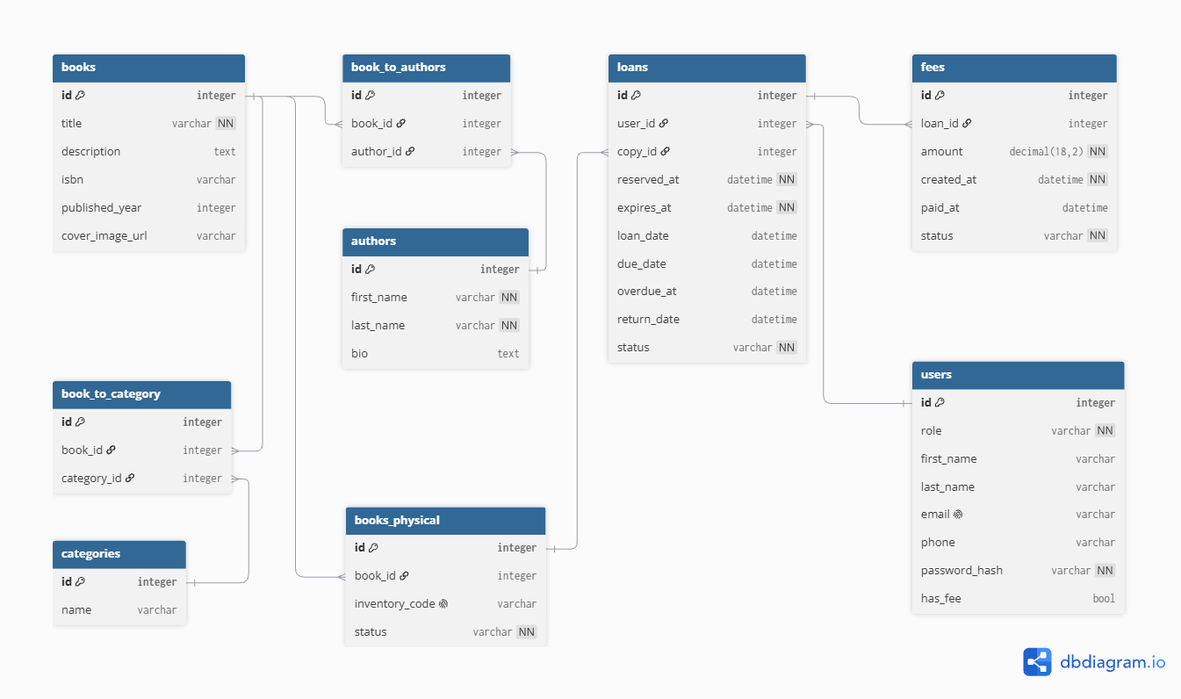
Baza składa się z tabeli:
- books – zawiera informacje o książce, takie jak: tytuł, opis, rok wydania, link do okładki książki, odniesienie do tabeli autorów
- authors – zawiera informacje o autorach, takie jak: imię, nazwisko, biografię
- book_to_authors – tabela tworzy powiązanie many-to-many, które pozawala każdej książce mieć wielu autorów
- categories – zawiera informacje o nazwach kategorii książek
- book_to_category – tabela tworzy powiązanie many-to-many, które pozwala każdej książce mieć wiele różnych kategorii
- books_physical – zawiera informacje o fizycznych egzemplarzach, takie jak: kod inwentarza, status egzemplarza(dostępny, zarezerwowany, wypożyczony), odniesienie do informacji o książce w tabeli books
- users – zawiera informacje o kontach użytkowników, takie jak: imię, nazwisko, rola(wartość: administrator, bibliotekarz lub użytkownik), email, numer telefonu, hash hasła, pole przechowujące wartość czy użytkowni ma niezapłacone opłaty
- loans – zwiera informacje o wypożyczeniach i rezerwacjach użytkowników, takie jak: datę rezerwacji(dodania do koszyka), datę wygaśnięcia rezerwacji z koszyka, datę wypożyczenia, datę końca okna zwrotu bez opłat, datę wystawienia opłaty za przekroczenie terminu zwrotu, datę zwrotu, odniesienie do użytkownika który wypożyczył egzemplarz w tabeli users, odniesienie do danych wypożyczonego egzemplarza w tabeli books_physical, pole przechowujące obecny status wypożyczenia(wartość: zarezerwowany, aktywny, zaległy, zwrócony)
- fees – zwiera informację o opłatach za przekroczenie terminu oddania, takie jak: odniesienie do danych wypożyczenia, kwotę kary/opłaty, datę utworzenia, datę zapłacenia, status opłaty(wartość: oczekująca, zapłacona), odniesienie do danych wypożyczenia w tabeli loans

7. Opis relacji i ich znaczenia
Relacje w bazie danych zapewniają:
- powiązanie książek z autorami – relacja many-to-many przez tabelę book_to_authors, wiele książek może mieć wiele autorów i wiele autorów może mieć wiele książek
- powiązanie egzemplarzy z książkami – relacja many-to-one, wiele książek może mieć informacje o tej samej książce
- powiązanie użytkownika z wypożyczeniami – relacja one-to-many, jeden użytkownik może mieć wiele wypożyczeń, ale każde wypożyczenie należy do dokładnie jednego użytkownika
- powiązanie wypożyczenia z egzemplarzem – relacja one-to-many, jedno wypożyczenie dotyczy jednego egzemplarza, ale jeden egzemplarz może być wypożyczony wiele razy
- powiązanie wypożyczenia z opłatą – relacja one-to-one, każde wypożyczenie może mieć tylko jedną opłatę, każda opłata odnosi się tylko do jednego wypożyczenia

8. Backend
8.1. Opis wybranego komponentu: SecurityConfig

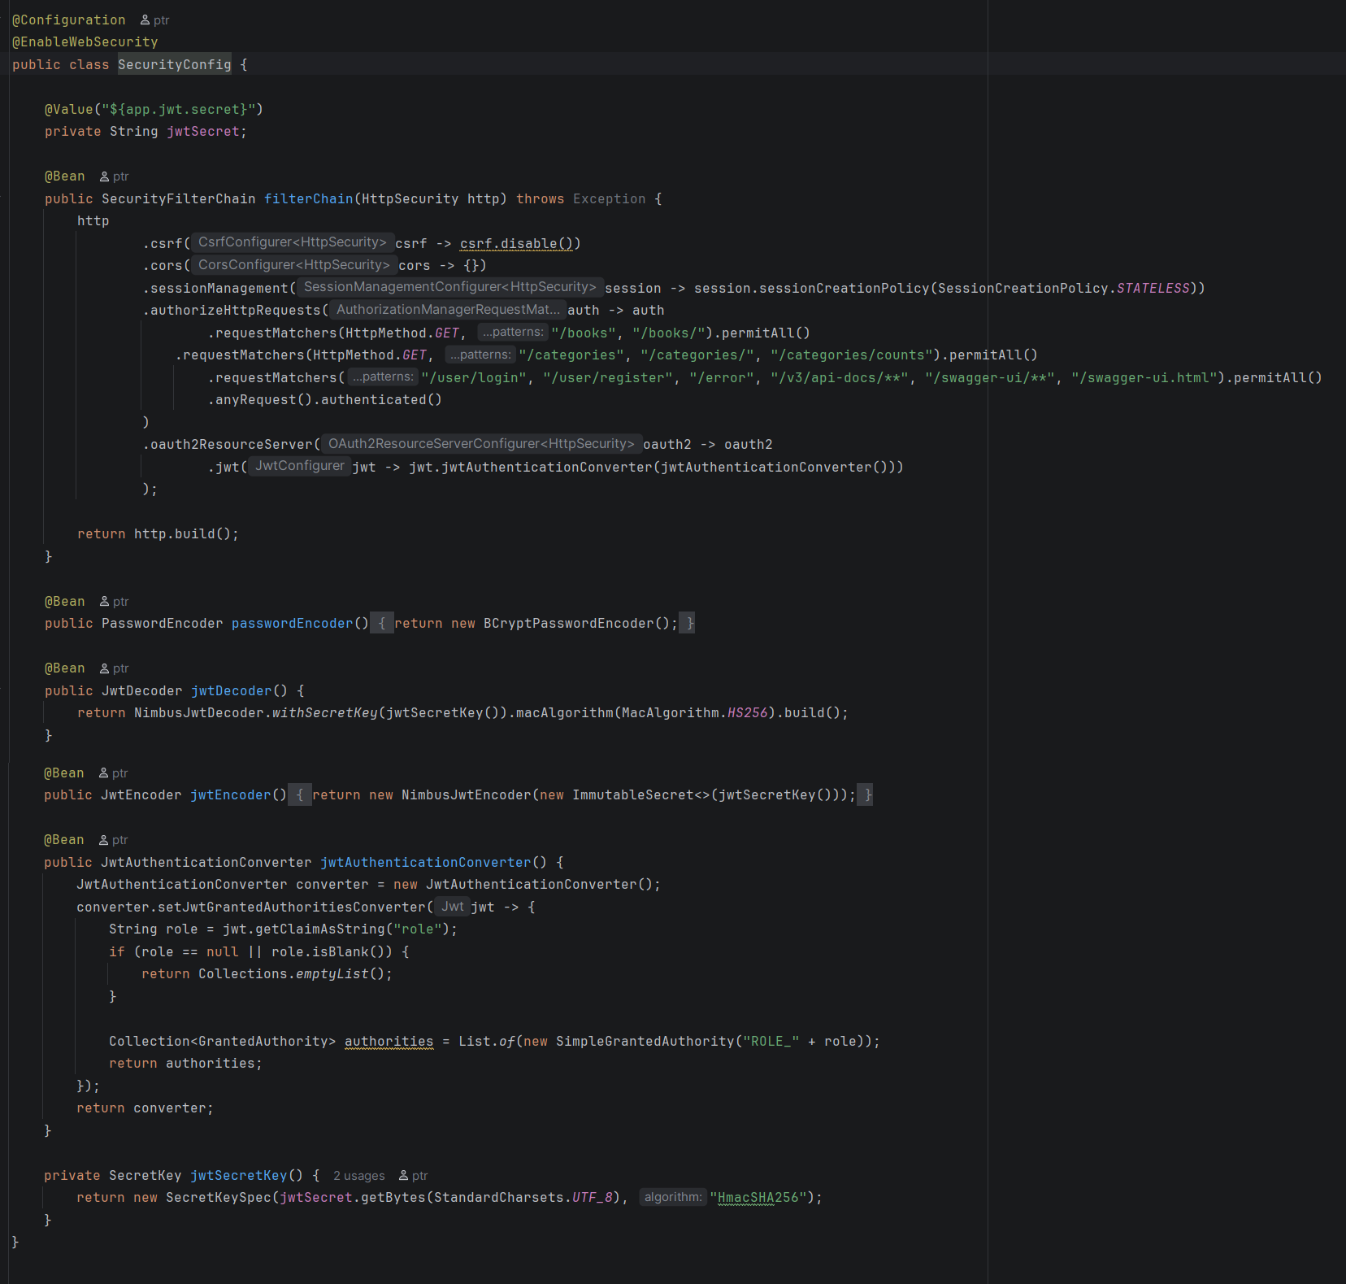
Komponent SecurityConfig jest centralnym komponentem odpowiedzialnym za konfigurację bezpieczeństwa aplikacji. Definiuje on:
- sposób uwierzytelniania użytkowników za pomocą JWT(każde zapytanie na stronach użytkownika wymaga dołączenia tokena JWT)
- zasady autoryzacji dla poszczególnych endpointów
- konfigurację sesji (stateless – backend nie przechowuje informacji o stanie ani historii interakcji użytkownika pomiędzy kolejnymi rządaniami)
- integrację z modułem OAuth2 Resource Server
- sposób dekodowania i walidacji tokenów
- mapowanie roli użytkownika z tokena na uprawnienia Spring Security
- definiowanie które zasoby/endpointy API są publicznie dostępne

8.2. Zabezpieczenie
Zabezpieczenie backendu zostało oparte na mechanizmie JSON Web Token (JWT), który jest obecnie standardem w aplikacjach typu SPA + REST API.
Każdy użytkownik (czytelnik, bibliotekarz, administrator) po poprawnym zalogowaniu otrzymuje token JWT, który musi być dołączany do każdego kolejnego zapytania kierowanego do API.

W konfiguracji SecurityConfig określono, które endpointy są publiczne, a które wymagają tokena:
- - publiczne:
- /user/login
- /user/register
- /books (GET)
- /categories (GET)
- Swagger UI
- wszystkie pozostałe endpointy:
- wymagają poprawnego JWT
- wymagają odpowiedniej roli (np. ADMIN, LIBRARIAN)

8.3. Endpointy API
W aplikacji stworzyłem następujące endpointy:

- User – dane o użytkownikach
- GET /user/{id} — pobiera dane użytkownika po ID użytkownika
- PUT /user/{id} — aktualizuje dane użytkownika
- DELETE /user/{id} — usuwa użytkownika
- PUT /user/changePassword/{id} — zmienia hasło użytkownika
- POST /user/register — rejestracja nowego użytkownika
- POST /user/login — logowanie użytkownika
- GET /user — pobiera listę wszystkich użytkowników

- Book Copy – dane o egzemplarzach
- GET /copies/{id} — pobiera dane o fizycznym egzemplarzu książki
- PUT /copies/{id} — aktualizuje egzemplarz
- DELETE /copies/{id} — usuwa egzemplarz
- GET /copies — pobiera listę wszystkich egzemplarzy
- POST /copies — tworzy nowy egzemplarz
- PATCH /copies/{id}/status — zmienia status egzemplarza (AVAILABLE/BORROWED/RESERVED)

- Category – dane o kategoriach
- GET /categories/{id} — pobiera dane o kategorii
- PUT /categories/{id} — aktualizuje kategorię
- DELETE /categories/{id} — usuwa kategorię
- GET /categories — lista wszystkich kategorii
- POST /categories — tworzy nową kategorię
- GET /categories/counts — zwraca kategorie z liczbą książek które są przypisane do kategorii

- Book – dane o książkach
- GET /books/{id} — pobiera dane książki
- PUT /books/{id} — aktualizuje książkę
- DELETE /books/{id} — usuwa książkę
- GET /books — lista wszystkich książek
- POST /books — tworzy książkę
- GET /books/available — zwraca dostępne książki (mają status AVAILABLE)

- Author – dane o autorach
- GET /authors/{id} — pobiera dane autora
- PUT /authors/{id} — aktualizuje autora
- DELETE /authors/{id} — usuwa autora
- GET /authors — lista wszystkich autorów
- POST /authors — tworzy autora

- Loan – dane o rezerwacjach
- POST /loans/return/{loanId} — oznacza zwrot książki
- POST /loans/reserve — rezerwuje egzemplarz, tzn. dodaje go do koszyka użytkownika
- POST /loans/overdue/{loanId} — oznacza wypożyczenie jako OVERDUE(przekroczenie terminu oddania bez opłaty)
- POST /loans/borrow/{loanId} — zmienia status wypożyczenia na wydany użytkownikowi
- GET /loans — lista wszystkich wypożyczeń/rezerwacji
- GET /loans/{id} — pobiera dane wypożyczeniu
- DELETE /loans/{id} — usuwa wypożyczenie
- GET /loans/userBooks/{userId} — pobiera wypożyczenia/rezerwacje książek użytkownika
- GET /loans/counts — statystyki wypożyczeń/rezerwacji dla użytkowników

- Fee
- GET /fees — lista wszystkich opłat
- POST /fees — tworzy nową opłatę
- POST /fees/markPaid/{id} — oznacza opłatę jako zapłaconą
- PATCH /fees/{id}/{status} — zmienia status opłaty (PAID/PENDING/CANCELLED)
- GET /fees/{id} — pobiera dane o opłacie
- DELETE /fees/{id} — usuwa opłatę
- GET /fees/userFees/{userId} — pobiera opłaty jednego użytkownika
- GET /fees/counts — statystyki opłat dla wszystkich użytkowników

9. Frontend
9.1. Komponenty
Główne komponenty użyte w aplikacji frontend:
- BooksMainPage – strona główna - wyświetla dostępne książki do wypożyczenia
- BookCardPage – karta książki - wyświetla informacje o książce
- AboutUsPage – strona About Us - wyświetla informacje o bibliotece
- CartPanel - Karta nakładająca się na obecnie otwartą stronę z listą książek dodanych do koszyka użytkownika
- LoginPage - strona logowania zarejestrowanego użytkownika
- RegisterPage - strona rejestracji użytkownika
- MyFeesPage - całą historią opłat zalogowanego użytkownika
- MySettingsPage – wyświetla dane użytkownika oraz formularz pozwalający użytkownikowi zmienić hasło konta.
- UserBooksPage – wyświetla historię wypożyczeń zalogowanego użytkownika
- AdminPanel – wyświetla panel admina/bibliotekarza w zależności od przypisanej roli zalogowanego użytkownika, zawiera podstrony które pozwalają na zarządzanie danymi biblioteki

9.2. Opis wybranego komponentu: AdminPanelPage
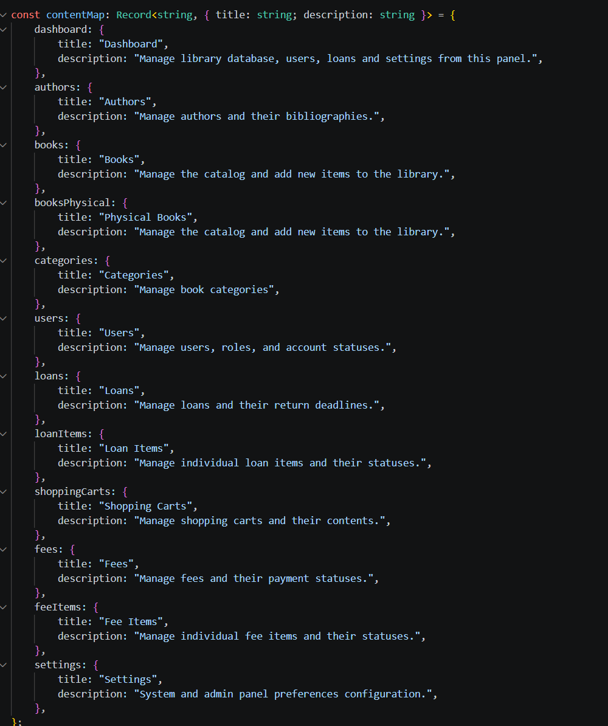
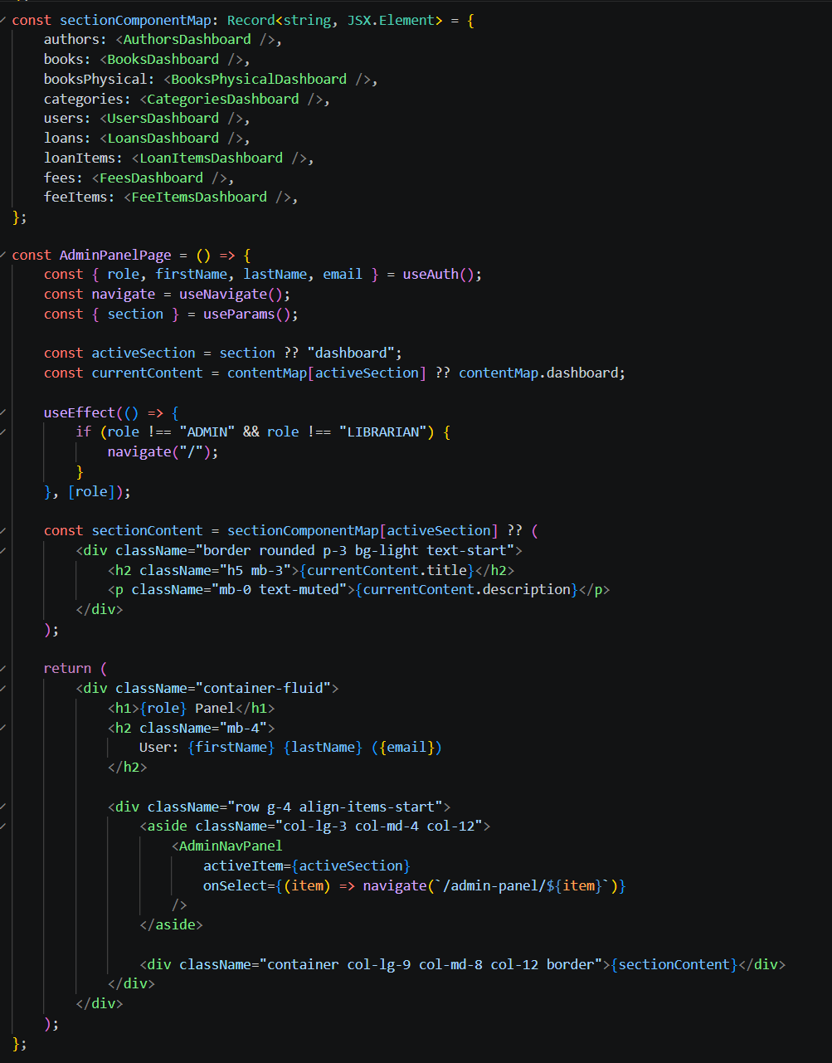
Komponent AdminPanelPage jest stroną panelu administracyjnego i bibliotecznego.
Pobiera dane o zalogowanym użytkowniku i jeśli nie jest on administratorem ani bibliotekarzem, zostaje on przekierowany na stronę główną.
W tym komponencie jest tworzona i wyświetlana lista nawigacji podstron której zawartość po wybraniu przez użytkownika zostanie wyświetlona po prawo do listy.
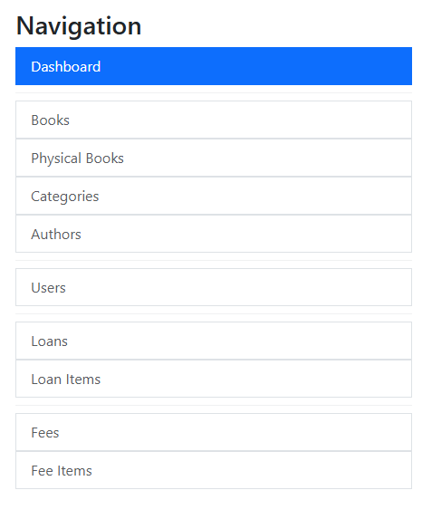

9.3. Tablica routingu
Aplikacja posiada następujące strony wraz z ich adresami/routingiem
- Home - /
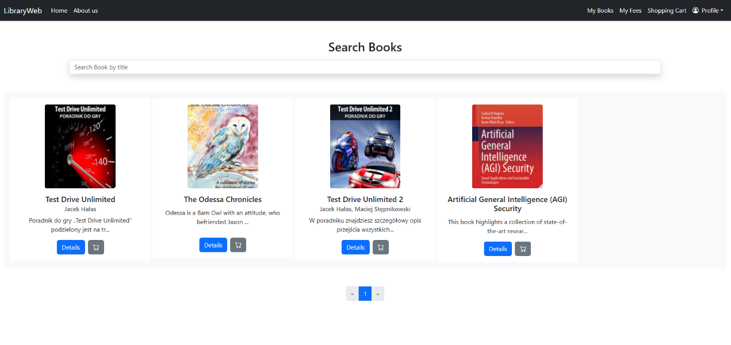

- About Us - /about-us
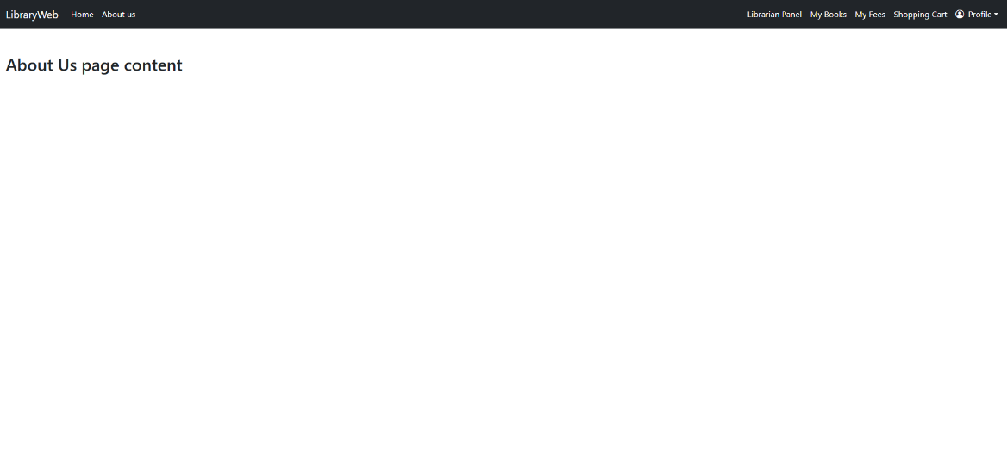

- My Books - /my-books
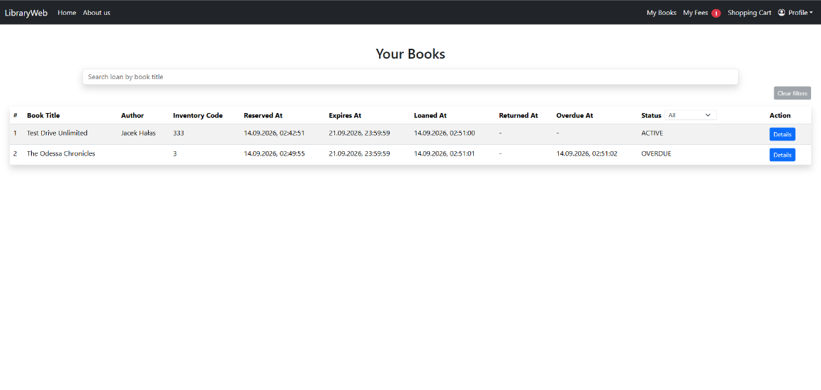

- My Fees - /my-fees
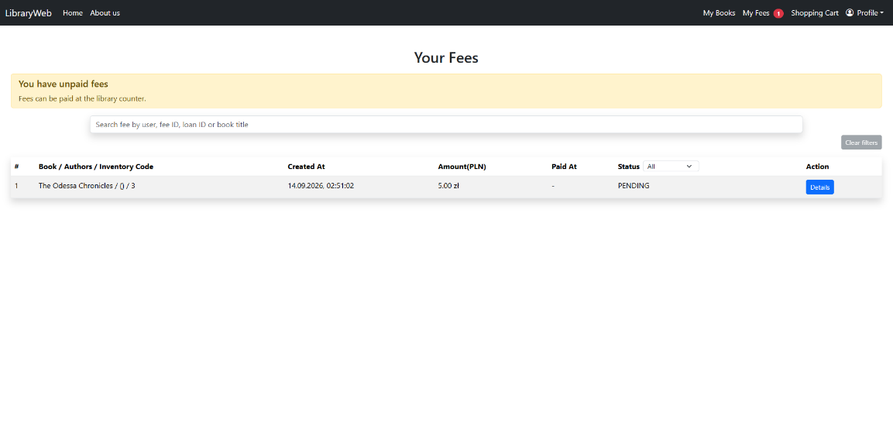

- Shopping Cart – bez routingu, jest częścią głównego paska nawigacyjnego
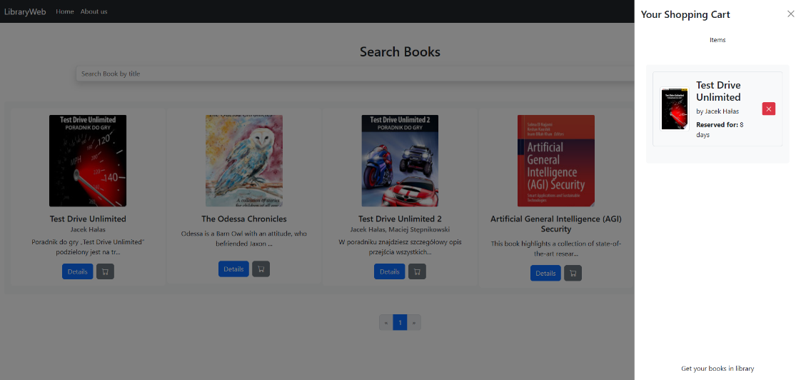

- Profile(Settings) - /settings
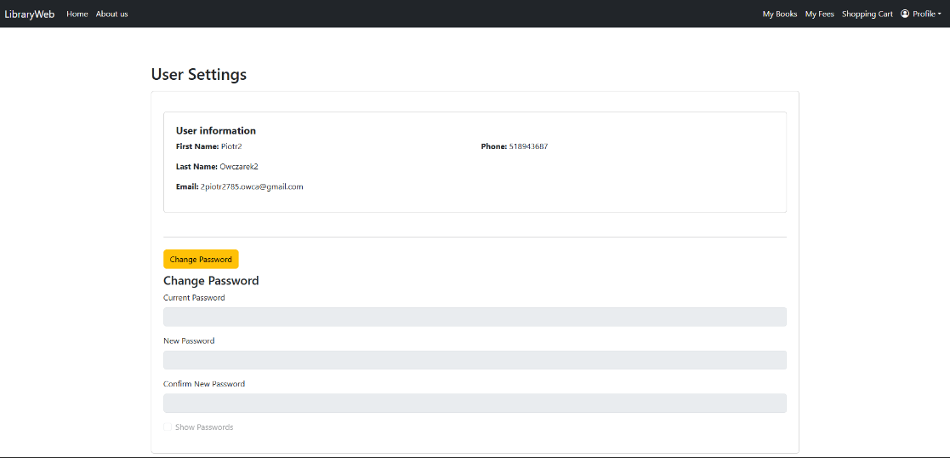

- Admin Panel - /admin-panel
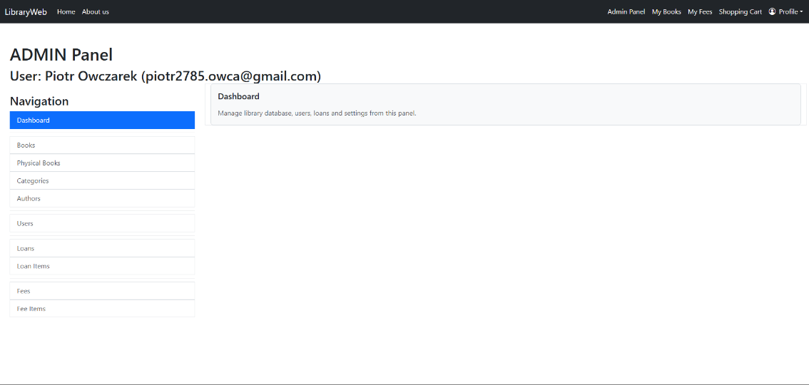

- Librarian Panel - /librarian-panel
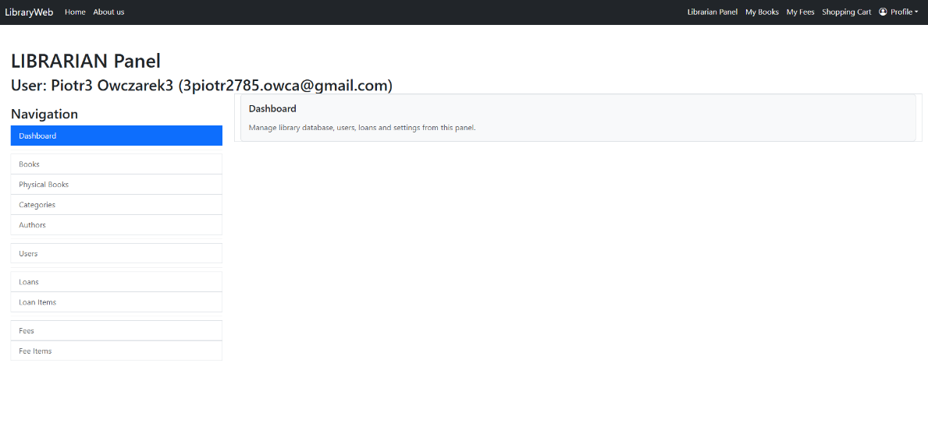

- Podstrony dla paneli Admin i Librarian:
- Books - /admin-panel/books
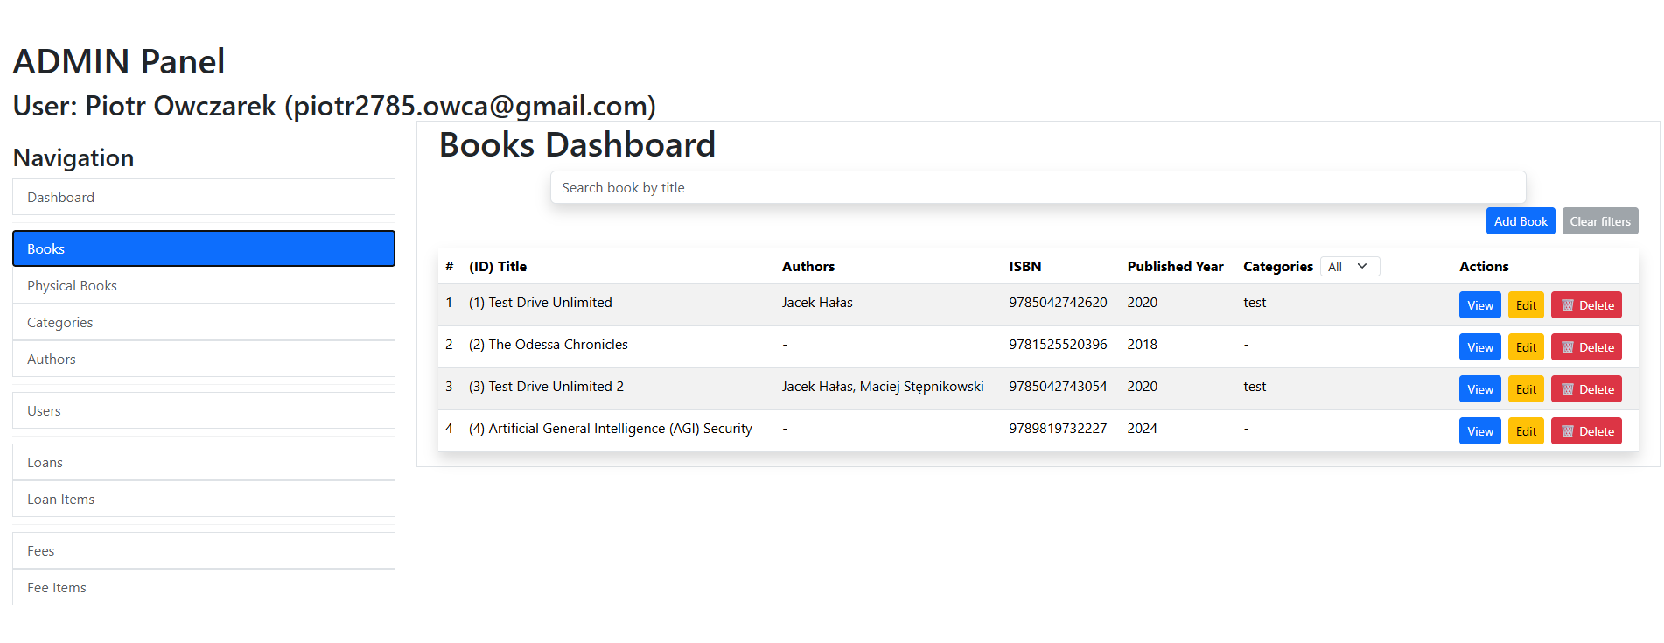

- Physical Books - /booksPhysical
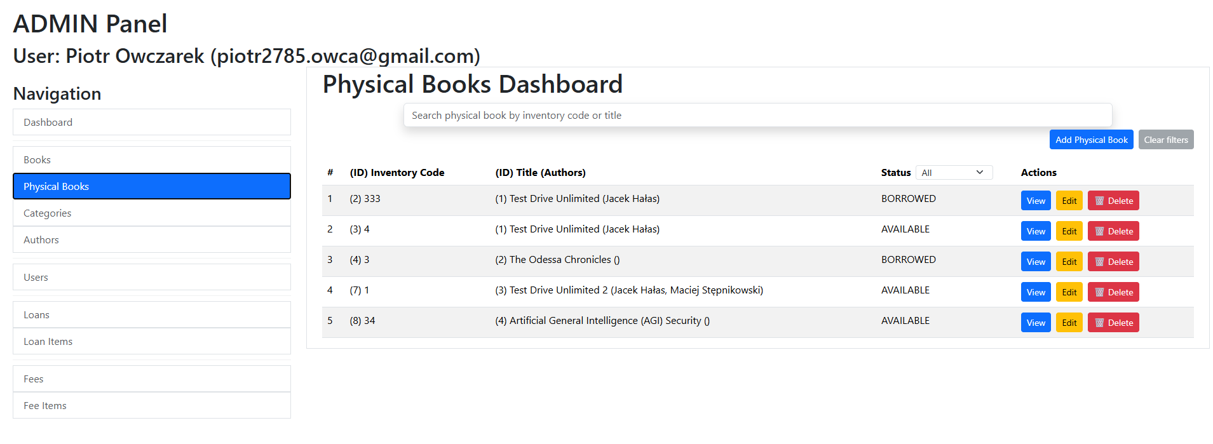

- Categories - /admin-panel/categories
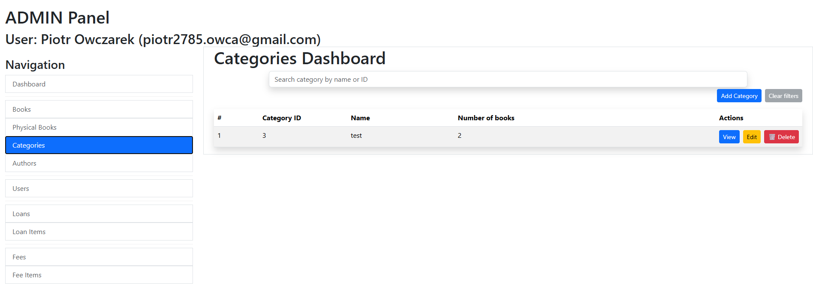

- Authors - /admin-panel/authors
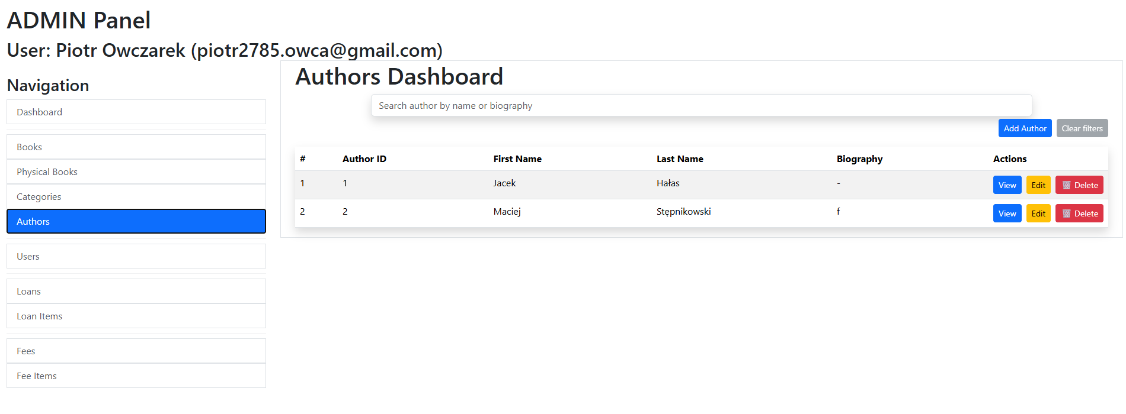

- Users - /admin-panel/users
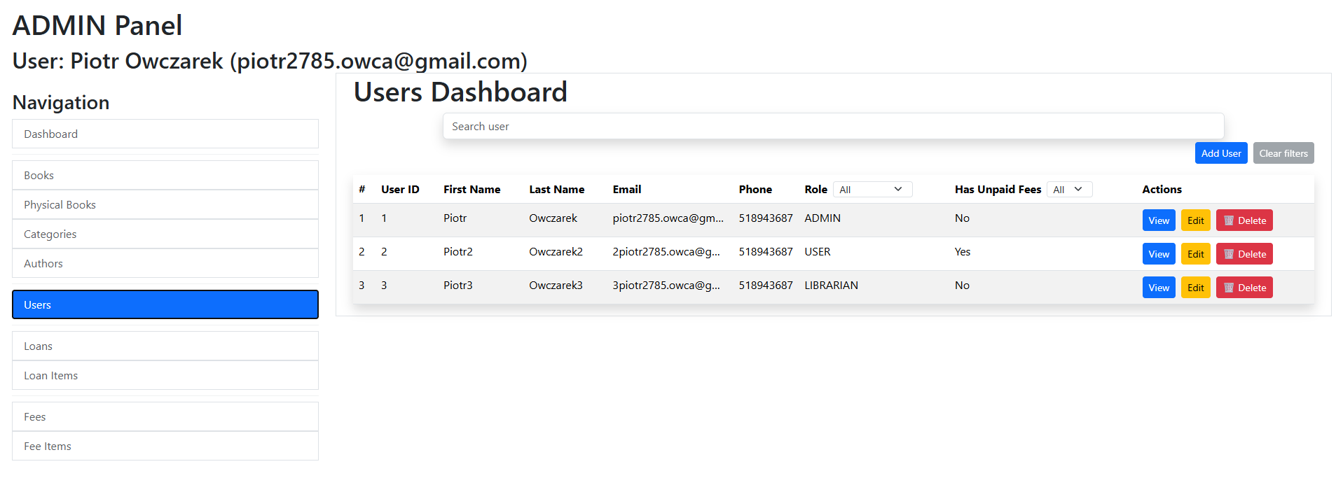

- Loans - /admin-panel/loans
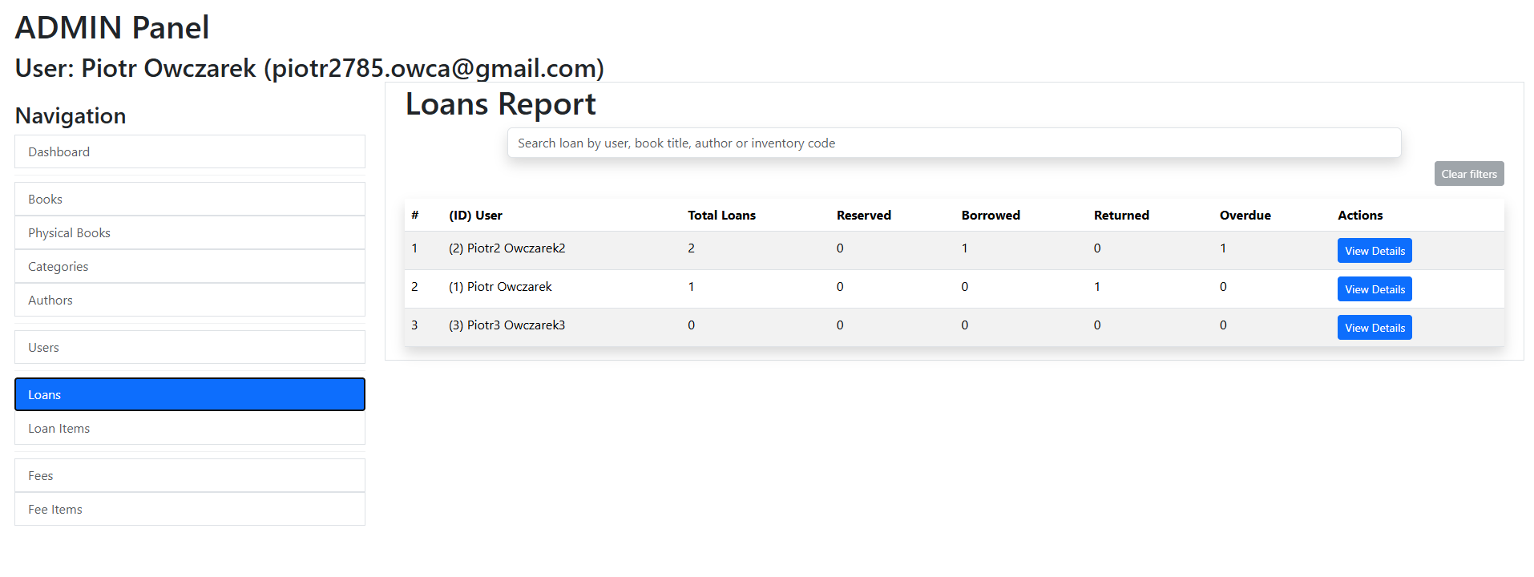

- Loan Items - /admin-panel/loanItems
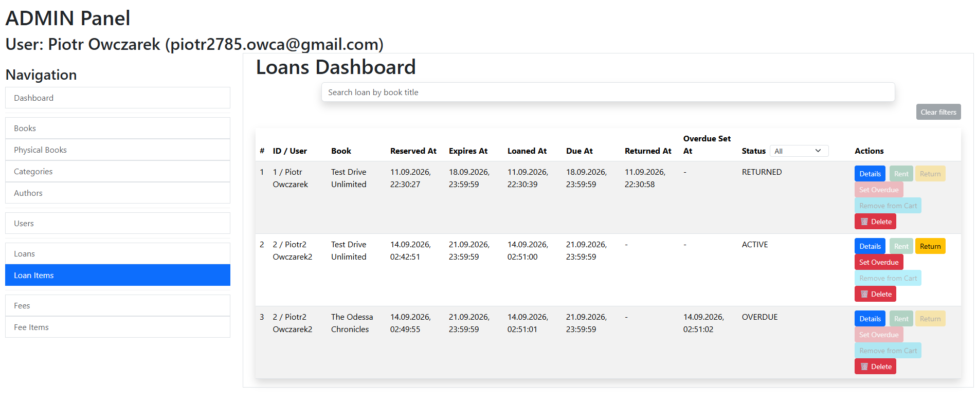

- Fees - /admin-panel/fees
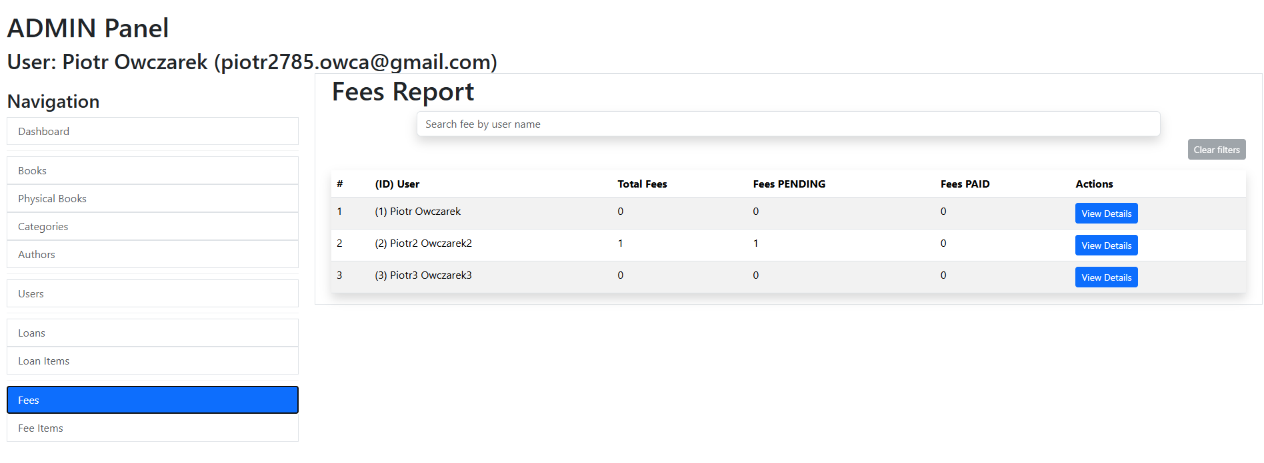

- Fee Items - /admin-panel/feeItems
